Отчёт по лабораторной работе №7

Дисциплина: архитектура компьютера

Кузнецова Елизавета Андреевна

Содержание

# 1 Цель работы

Изучить команды условного и безусловного переходов и научиться писать программы с использованием этих переходов.

# 2 Задание

1. Ознакомиться с листингами, проделать с ними изменения.
2. Выполнить задания для самостоятельной работы.
3. Загрузить файлы на Github.

# 3 Теоретическое введение

Для реализации ветвлений в ассемблере используются так называемые команды передачи управления или команды перехода. Можно выделить 2 типа переходов: условный переход – выполнение или не выполнение перехода в определенную точку программы в зависимости от проверки условия; безусловный переход – выполнение передачи управления в определенную точку программы без каких-либо условий. Безусловный переход выполняется инструкцией jmp (от англ. jump – прыжок), которая включает в себя адрес перехода, куда следует передать управление. Для условного перехода необходима проверка какого-либо условия. В ассемблере команды условного перехода вычисляют условие перехода анализируя флаги из регистра флагов.

# 4 Выполнение лабораторной работы

С помощью утилиты mkdir создала директорию, в которой буду создавать файлы с программами для лабораторной работы. Перешла в созданный каталог с помощью утилиты cd (рис. [??]).

Создание директории

Создание директории

С помощью утилиты touch создала файл lab7-1.asm (рис. [??]).



Создание файла

Скопировала в текущий каталог файл in_out.asm с помощью утилиты cp, так как он будет использоваться в других программах (рис. [??]).

Копирование файла

Копирование файла

Открыла созданный файл lab7-1.asm, вставила в него программу (программа с использованием иснтрукции jmp) (рис. [??]).

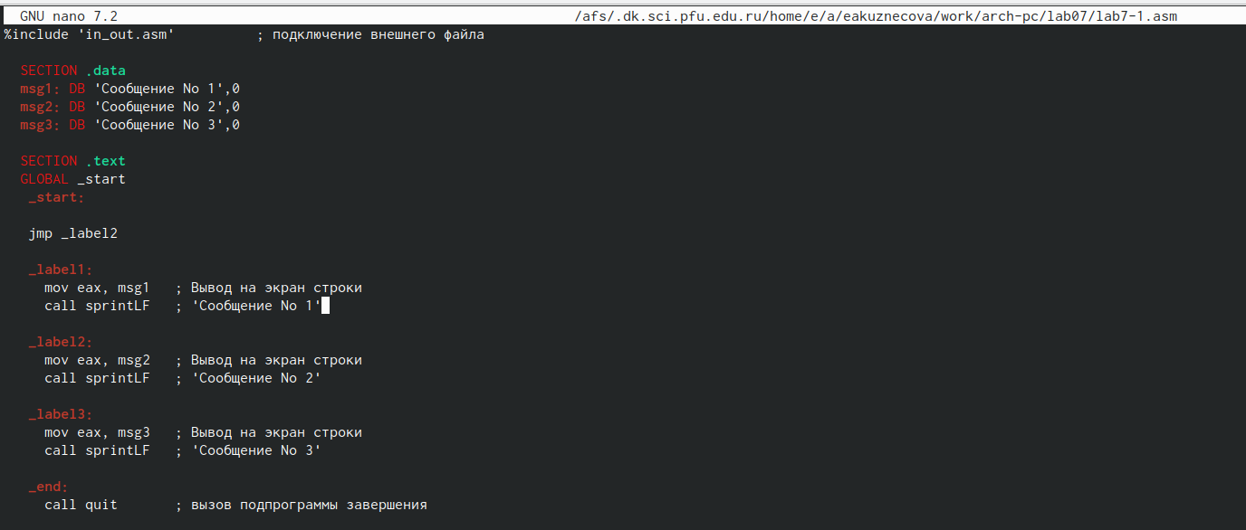

Редактирование файла

Создала исполняемый файл программы и запустила его. Результат данной программы являлся правильным (рис. [??]).



Запуск исполняемого файла

Добавила в текст программы после вывода сообщения № 2 инструкцию jmp с меткой _label1 и и после вывода сообщения № 1 добавила инструкцию jmp с меткой _end (рис. [??]).

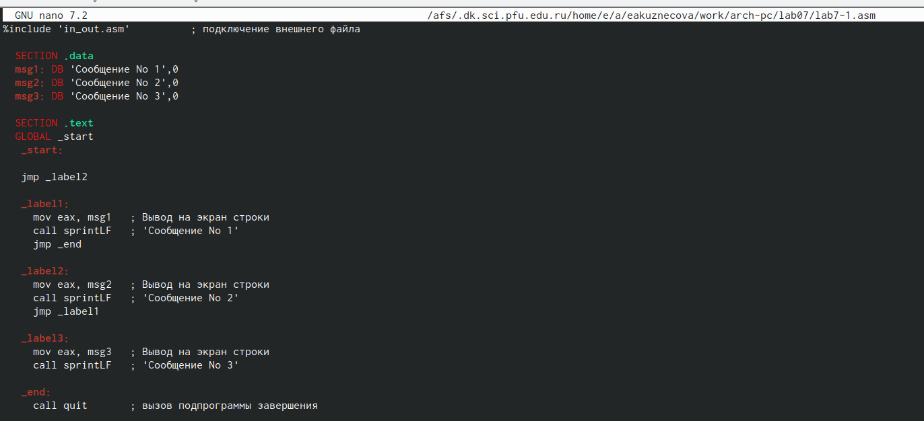

Редактирование файла

Создала новый исполняемый файл программы и запустила его. Результат данной программы являлся правильным (рис. [??]).



Создание и запуск нового исполняемого файла

Добавила в текст программы после вывода сообщения № 3 инструкцию jmp с меткой _label2, также использовала инструкцию jmp _label3 (рис. [??]).

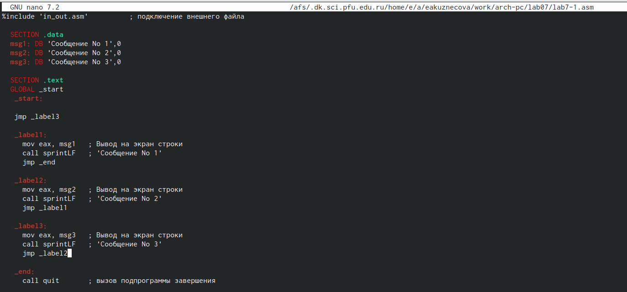

Редактирование файла

Создала новый исполняемый файл программы и запустила его. Результат данной программы являлся правильным (рис. [??]).



Создание и запуск нового исполняемого файла

С помощью утилиты touch создала файл lab7-2.asm (рис. [??]).



Создание файла

Открыла созданный файл lab7-2.asm, вставила в него программу, которая определяет и выводит на экран наибольшую из 3 целочисленных переменных: A,B и C (рис. [??]).

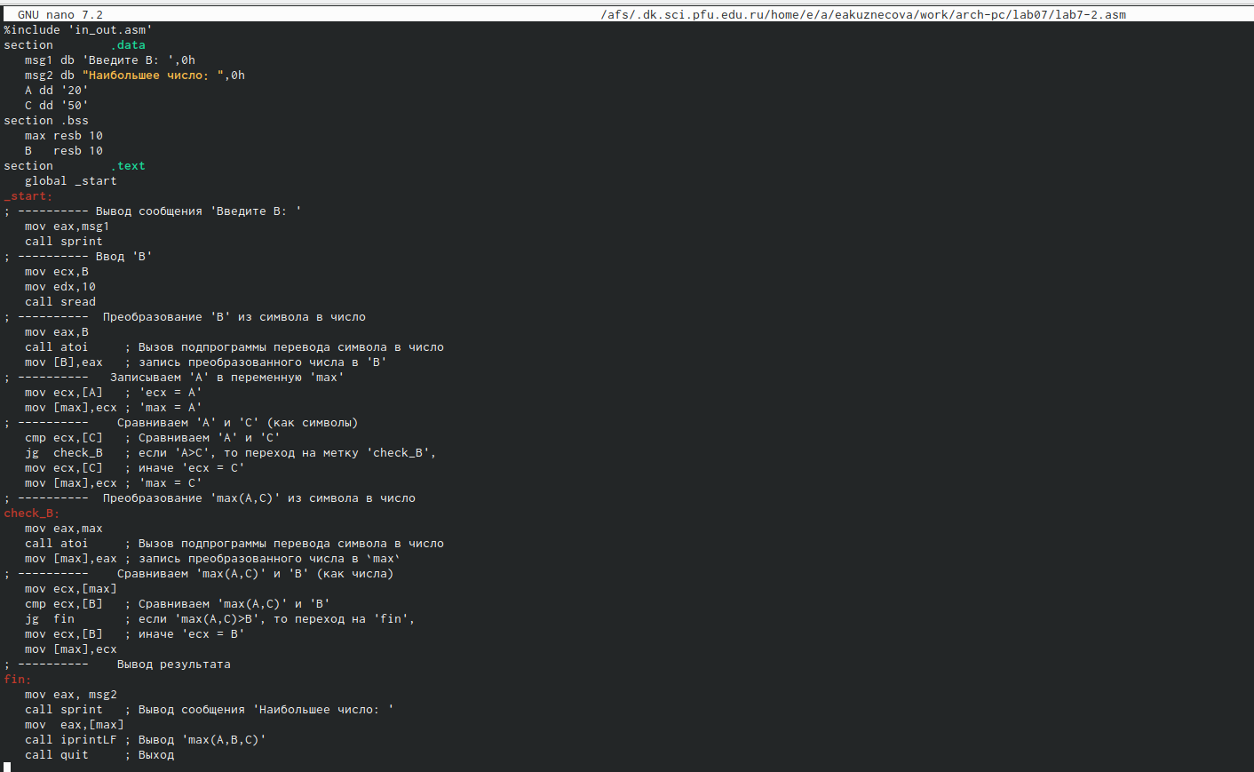

Редактирование файла

Создала новый исполняемый файл программы и запустила его. Результаты данной программы выводились правильно (рис. [??]).

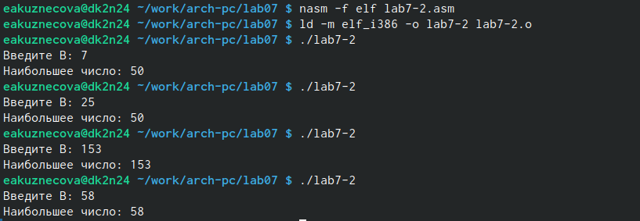

Создание и запуск нового исполняемого файла

Создала файл листинга для программы из файла lab7-2.asm и открыла его с помощью с помощью текстового редактора mcedit (рис. [??]).

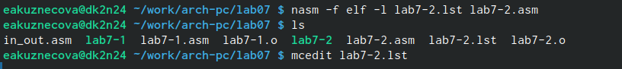

Создание файла и его открытие

После открытия файла ознакомилась с ним и объяснила содержимое трёх строк файла. В строке номер 10 содержится номер строки [10], адрес [00000008], машинный код [40], содержимое строки кода [inc eax]. В строке номер 23 содержится номер строки [23], адрес [0000000F], машинный код [52], содержимое строки кода [push edx]. В строке номер 35 содержится номер строки [35], адрес [00000027], машинный код [35], содержимое строки кода [int 80h] (рис. [??]).

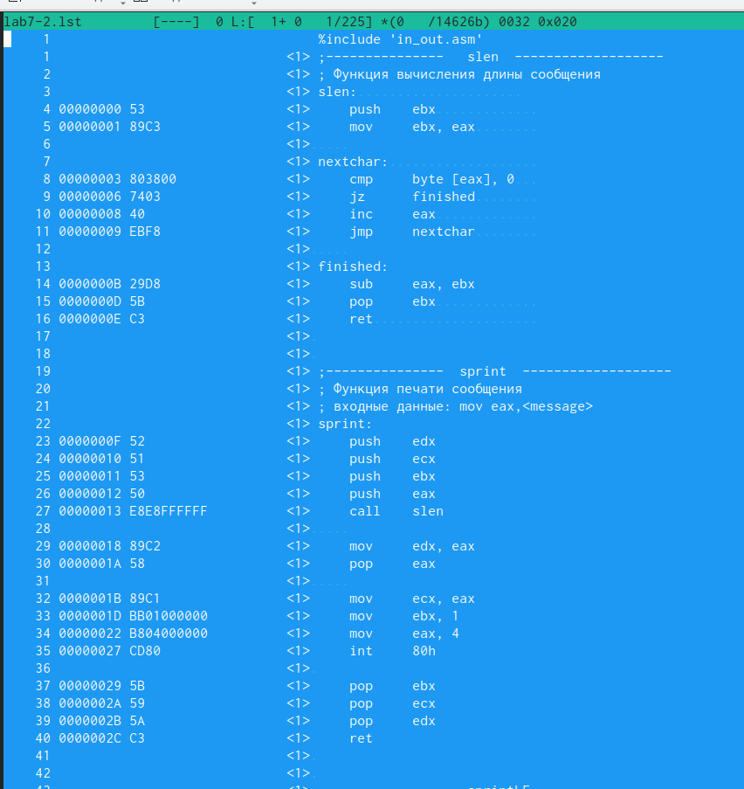

Ознакомление с файлом

Окрыла файл с программой lab7-2.asm и в инструкции с двумя операндами удалила один операнд (было: mov eax,msg1; стало: mov eax) (рис. [??]).

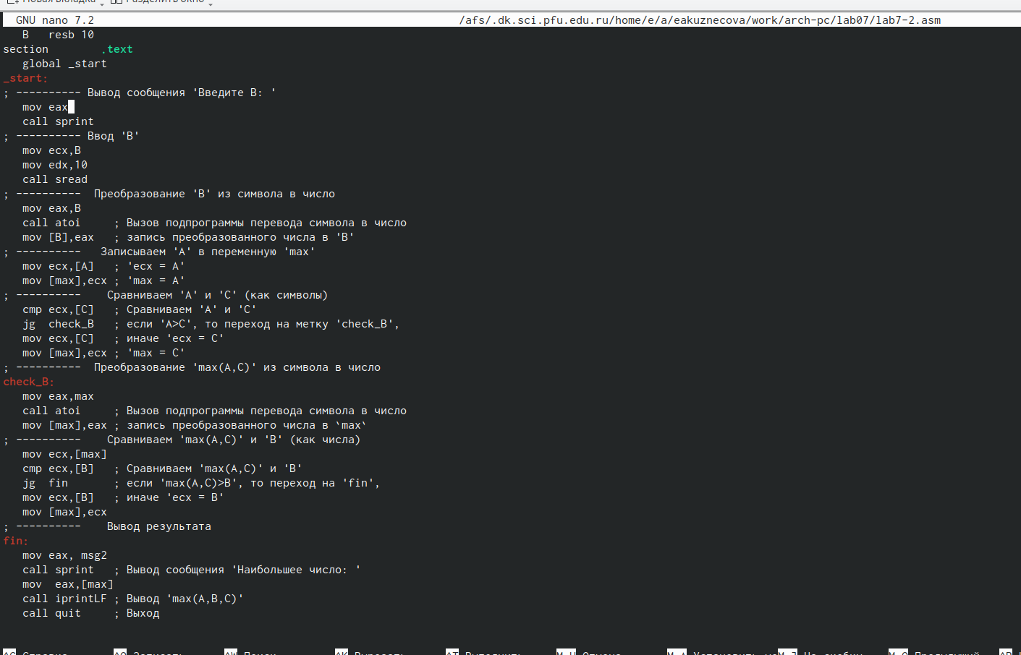

Редактирование файла

Выполнила трансляцию с получением файла листинга. Вывелась ошибка (рис. [??]).

Трансляция с получением файла листинга

Трансляция с получением файла листинга

Открыла файл листинга для программы из файла lab7-2.asm. Если в коде появляется ошибка, то ее описание появится в файле листинга (рис. [??]).

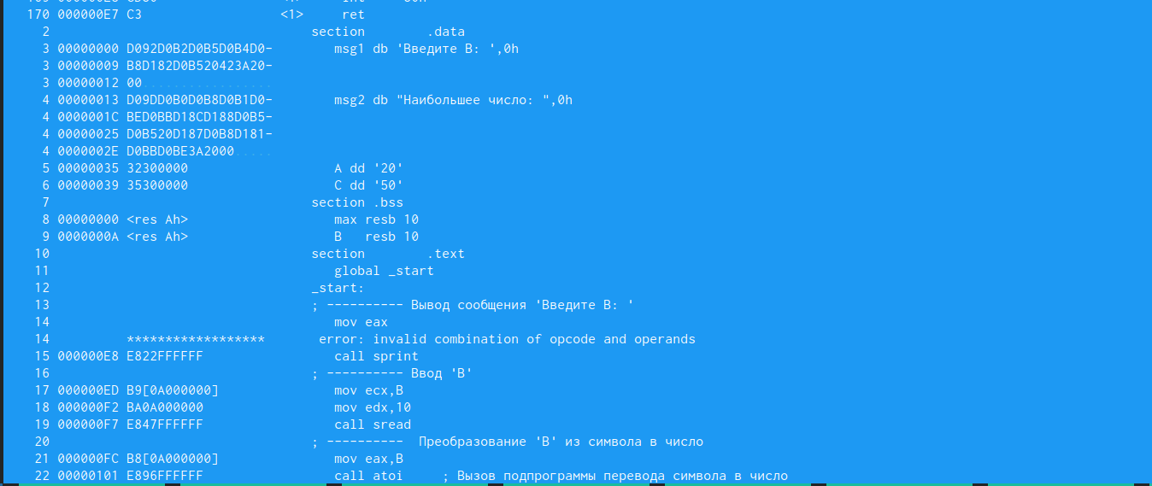

Открытие файла после выполнения трансляции

# 5 Выполнение заданий для самостоятельной работы

С помощью утилиты touch создала файл lab7-3.asm (рис. [??]).

Создание файла

Создание файла

Открыла созданный файл lab7-3.asm, написала программу нахождение нименьшей из 3 целочисленных переменных. Выбрала значения переменных 20 варианта, полученным при выполнении лабораторной работы № 6 (рис. [??]).

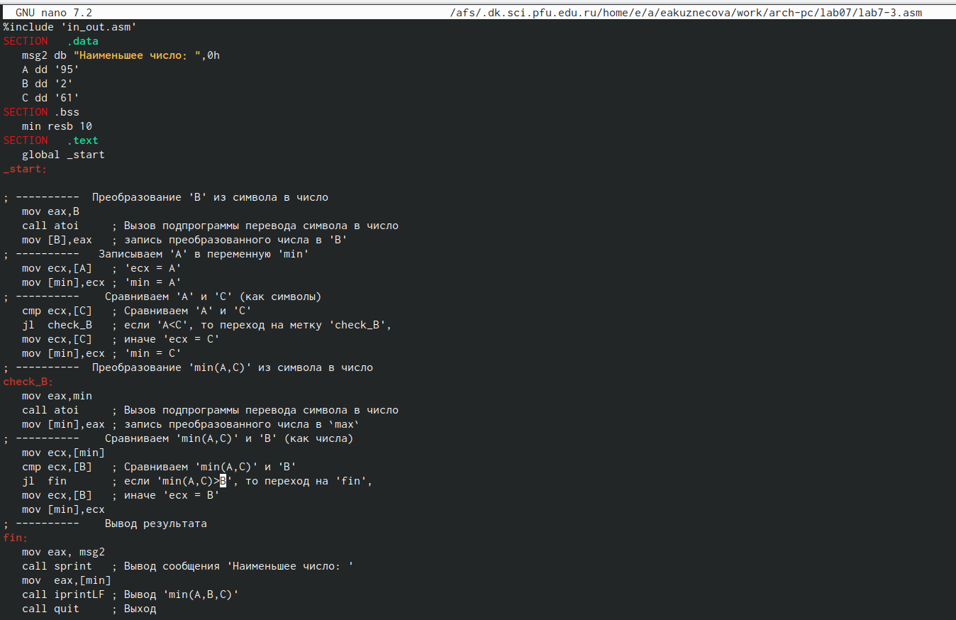

Редактирование файла

Создала новый исполняемый файл программы и запустила его. Результат данной программы вывелся правильно (рис. [??]).



Создание и запуск нового исполняемого файла

С помощью утилиты touch создала файл lab7-4.asm (рис. [??]).



Создание файла

Открыла созданный файл lab7-4.asm, написала программу, которая для введенных с клавиатуры значений 𝑥 и 𝑎 вычисляет значение заданной функции 𝑓(𝑥) и выводит результат вычислений. Выбрала значения переменных 20 варианта, полученным при выполнении лабораторной работы № 6 (рис. [??]).

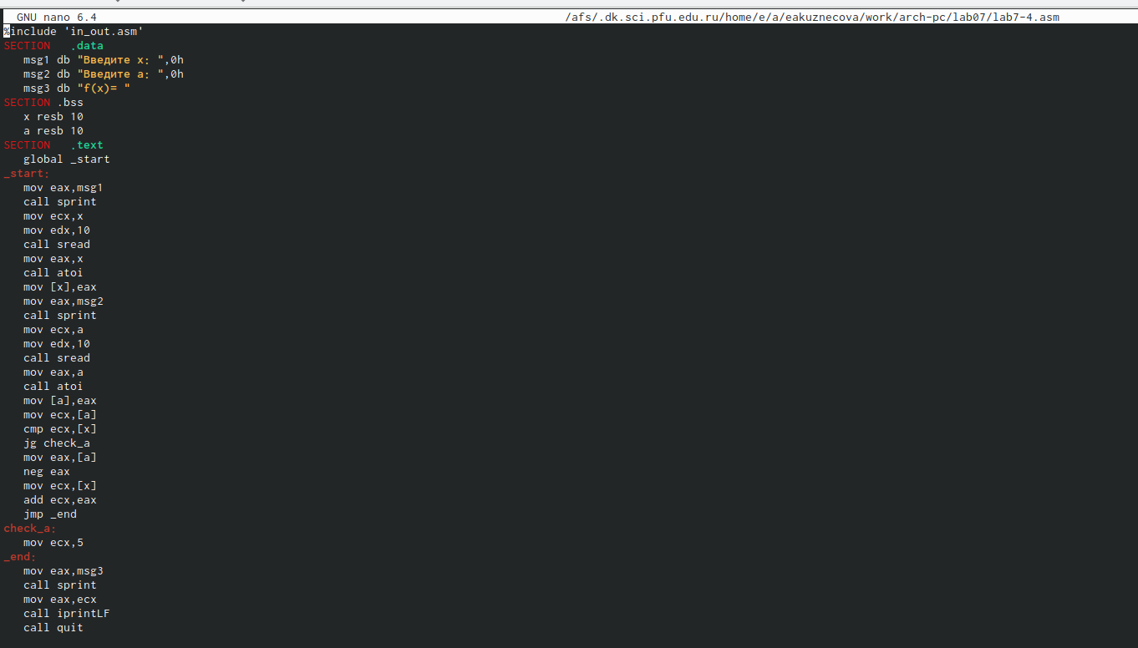

Редактирование файла

Создала новый исполняемый файл программы и запустила его. Результат данной программы вывелся правильно (рис. [??]).

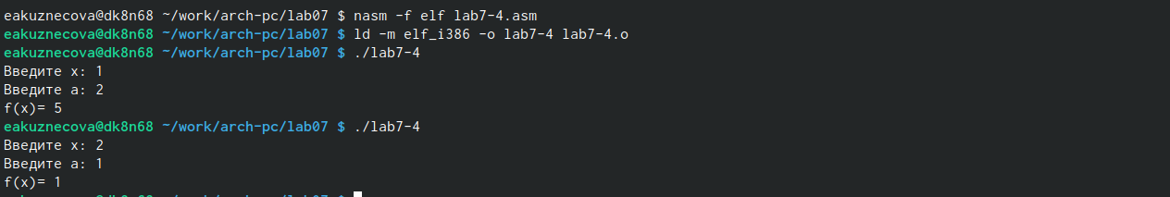

Создание и запуск нового исполняемого файла

**Программу, которую я использовала для выполнения 1 пункта самостоятельной работы:**

%include 'in_out.asm'  
SECTION .data  
 msg2 db "Наименьшее число: ",0h  
 A dd '95'  
 B dd '2'  
 C dd '61'  
SECTION .bss  
 min resb 10  
SECTION .text  
 global _start  
_start:  
  
; ---------- Преобразование 'B' из символа в число  
 mov eax,B  
 call atoi ; Вызов подпрограммы перевода символа в число  
 mov [B],eax ; запись преобразованного числа в 'B'  
; ---------- Записываем 'A' в переменную 'min'  
 mov ecx,[A] ; 'ecx = A'  
 mov [min],ecx ; 'min = A'  
; ---------- Сравниваем 'A' и 'С' (как символы)  
 cmp ecx,[C] ; Сравниваем 'A' и 'С'  
 jl check_B ; если 'A<C', то переход на метку 'check_B',  
 mov ecx,[C] ; иначе 'ecx = C'  
 mov [min],ecx ; 'min = C'  
; ---------- Преобразование 'min(A,C)' из символа в число  
check_B:  
 mov eax,min  
 call atoi ; Вызов подпрограммы перевода символа в число  
 mov [min],eax ; запись преобразованного числа в `max`  
; ---------- Сравниваем 'min(A,C)' и 'B' (как числа)  
 mov ecx,[min]  
 cmp ecx,[B] ; Сравниваем 'min(A,C)' и 'B'  
 jl fin ; если 'min(A,C)>B', то переход на 'fin',  
 mov ecx,[B] ; иначе 'ecx = B'  
 mov [min],ecx  
; ---------- Вывод результата  
fin:  
 mov eax, msg2  
 call sprint ; Вывод сообщения 'Наименьшее число: '  
 mov eax,[min]  
 call iprintLF ; Вывод 'min(A,B,C)'  
 call quit ; Выход

**Программа, которую я использовала для выполнения 2 пункта самостоятельной работы:**

%include 'in_out.asm'  
SECTION .data  
 msg1 db "Введите x: ",0h  
 msg2 db "Введите a: ",0h  
 msg3 db "f(x)= "  
SECTION .bss  
 x resb 10  
 a resb 10  
SECTION .text  
 global _start  
_start:  
 mov eax,msg1  
 call sprint  
 mov ecx,x  
 mov edx,10  
 call sread  
 mov eax,x  
 call atoi  
 mov [x],eax  
 mov eax,msg2  
 call sprint  
 mov ecx,a  
 mov edx,10  
 call sread  
 mov eax,a  
 call atoi  
 mov [a],eax  
 mov ecx,[a]  
 cmp ecx,[x]  
 jg check_a  
 mov eax,[a]  
 neg eax  
 mov ecx,[x]  
 add ecx,eax  
 jmp _end  
check_a:  
 mov ecx,5  
_end:  
 mov eax,msg3  
 call sprint  
 mov eax,ecx  
 call iprintLF  
 call quit

# 6 Выводы

Были изучены команды условного и безусловного перехода, также был получен навык по написанию программы с использованием этих переходов.